Applications :

Exercice 1
Soit le montage suivant :

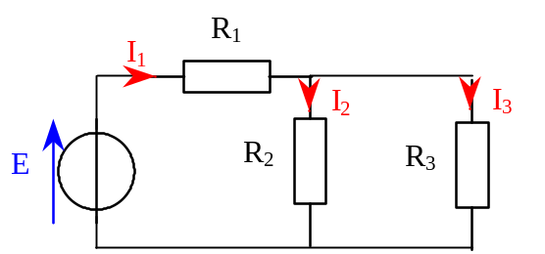
Exprimez I₃ en fonction de I₁ et I₂.
I3 = I1 - I2

Exercice 2

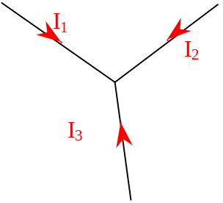
a) Exprimez I₃ en fonction de I₁ et I₂.
I3 = -I1 - I2
b) I₁ = 1A et I₂ = 2A. Calculez I₃
I3 = -3A

Exercice 3

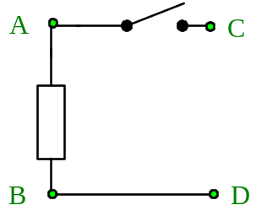
Exprimez U_{AC} en fonction de U_{CD} et U_{AB}.
UAC= UAB - UCD

Exercice 4

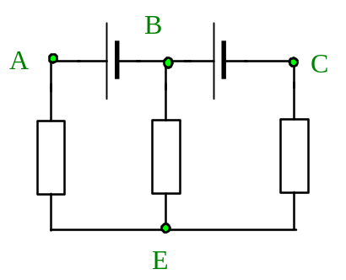
Fléchez les tensions U_{AB}, U_{BC}, U_{AE}, U_{BE} et U_{CE}.
Exprimez U_{AB} en fonction de U_{AE}, U_{BC} et U_{CE}.
UAB=UAE-UCE-UBC

Exercice 5

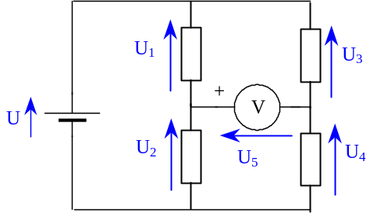
On donne U = 5V ; U₁ = 1V ;U₄ = 2V.
En écrivant une seule loi des mailles exprimez U₅,
U5=U-U1-U4
puis calculez sa valeur.
U5 = 2V

Exercice 6

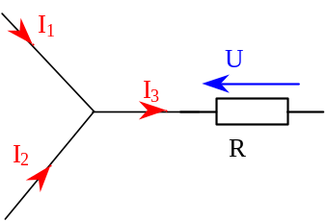
I₁ = I₂ = 1mA et R = 1kΩ. Exprimez U en fonction de R, I₁ et I₂,
Loi des nœuds : I3=I1+I2
Loi d’Ohm : U=R*(I1+I2)
puis calculez U.
U=2V

Exercice 7

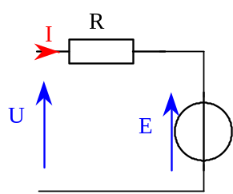
Exprimez I en fonction de U, E et R.
I=(U-E)/R

Exercice 8

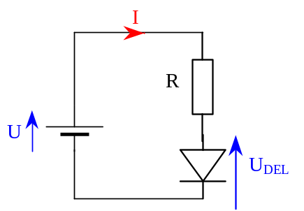
- Exprimez R en fonction de U, I et U_{DEL}.
R=(U-UDEL)/I
- U = 5V, I = 20 mA, U_{DEL} = 2V. Calculez R. (le symbole Ω, inaccessible au clavier, sera remplacé par Ohm)
R=150 Ohm

Exercice 9

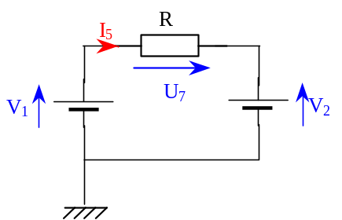
Exprimez R en fonction de V₁, V₂ et I₅.
R = (V1-V2)/I5
V₁ = 5V, V₂ = 1V, I₅ = 1 mA. Calculez R (le symbole Ω, inaccessible au clavier, sera remplacé par Ohm)
R = 4000 Ohm

Exercice 10

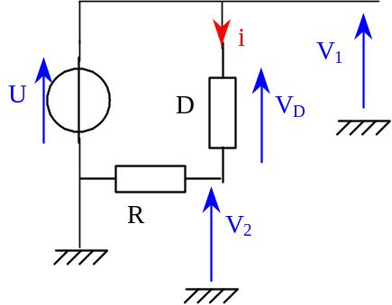
U = 5V, R = 1 kΩ, i = 1mA, Exprimer le plus simplement possible V₁, V₂ et V_{D}
Pour V₁ :
V1= U
Pour V₂ :
V2 = R*I
Pour V_{D} :
VD = U-V2

puis les calculer
V₁ = 5V
V₂ = 1V
V_{D} =.4V

